

INSTITUTO TECNOLÓGICO SUPERIOR DE CALKINÍ
INGENIERÍA EN SISTEMAS COMPUTACIONALES
ASIGNATURA:
TÓPICOS DE PROGRMACIÓN MÓVIL 7A
DOCENTE:
RUTH BETSAIDA MARTÍNEZ DOMÍNGUEZ
TRABAJO:
PRÁCTICA NO. 6 PERSISTENCIA LOCAL Y FUNCIONAMIENTO OFFLINE
ALUMNOS:
MANUEL ALEJANDRO PECH HUICAB 8991
Manuel Orlando Keb Ortiz 8957
Jimmy Antonio Chan Canche 9016
Brayan Miguel Rodríguez Tzab 8958
GRADO: 7 SEMESTRE GRUPO: A
PARCIAL 1
FECHA: 30/10/2026

PRÁCTICA NO. 6 PERSISTENCIA LOCAL Y FUNCIONAMIENTO OFFLINE

-INTRODUCCIÓN
Esta práctica incorpora persistencia local y operación sin conexión. La aplicación conservará datos esenciales y podrá demostrar continuidad de uso cuando la red no esté disponible.

-OBJETIVO
Persistir preferencias simples y registros estructurados en almacenamiento local, implementando operaciones CRUD y una estrategia básica offline.
-LUGAR
Sala de cómputo / Aula de clases.
-SEMANA DE EJECUCIÓN
Semana 6

- MATERIAL Y EQUIPO
- Proyecto actualizado
- Paquetes sqflite y shared_preferences
- Dispositivo o emulador
- Git y GitHub

-DESARROLLO DE LA PRÁCTICA
Trabaje sobre una rama nueva y confirme que el proyecto compila antes de introducir cambios. Reproduzca el ejemplo guiado, comprenda cada bloque y después adapte el aprendizaje al proyecto integrador.

Preparación
flutter pub add shared_preferences flutter pub add sqflite flutter pub add path

Parte A: Preferencia Simple
import 'package:shared_preferences/shared_preferences.dart';
Future<void> guardarNombre(String nombre) async { final prefs = await SharedPreferences.getInstance();
await prefs.setString('nombre_usuario', nombre);
}

Future<String> leerNombre() async { final prefs = await SharedPreferences.getInstance(); return prefs.getString('nombre_usuario') ?? 'Invitado'; }

Parte B: Base Sqlite
Crea lib/database/db.dart con una clase de acceso:
import 'package:path/path.dart'; import 'package:sqflite/sqflite.dart';
class DB {
static Database? _db;

static Future<Database> get database async { if (_db != null) return _db!;
final ruta = join(await getDatabasesPath(), 'notas.db');
_db = await openDatabase( ruta, version: 1,
onCreate: (db, version) => db.execute(
'CREATE TABLE notas(id INTEGER PRIMARY KEY AUTOINCREMENT, titulo TEXT, contenido
TEXT)'
), );
return _db!;
}
static Future<int> insertar(String titulo, String contenido) async { final db = await database;
return db.insert('notas', {'titulo':titulo, 'contenido':contenido}); }
static Future<List<Map<String,dynamic>>> listar() async { final db = await database;
return db.query('notas', orderBy:'id DESC');
} static Future<int> actualizar(int id, String titulo, String contenido) async { final db = await database; return db.update('notas',
{'titulo':titulo,'contenido':contenido}, where:'id=?', whereArgs:[id]); } static Future<int> eliminar(int id) async { final db = await database;
return db.delete('notas', where:'id=?', whereArgs:[id]); }
}

Actividad Guiada
- Construye una pantalla con dos TextField y botones Guardar/Actualizar.
- Muestra DB.listar() en ListView.
- Al tocar una nota carga sus datos para editar.
- Agrega botón eliminar con diálogo de confirmación.
- Guarda con SharedPreferences el nombre del usuario y muéstralo al iniciar.
- Activa modo avión y verifica que las notas locales continúan disponibles.
- Diseña una bandera pendiente_sincronizar para discutir cómo identificar cambios locales aún no enviados a un servidor.

Vinculación con el proyecto integrador
Persistir la entidad principal y una preferencia de usuario; demostrar lectura, alta, actualización, baja y operación sin conexión.
Criterios de aceptación del avance:
- El CRUD local funciona
- Los datos permanecen después de reiniciar
- La preferencia de usuario se conserva

Entrega en Github
La práctica 6 debe publicarse en la rama practica-06-persistencia. Antes de editar, el equipo debe partir de develop actualizado. No deben subirse .dart_tool, build, credenciales, llaves ni archivos generados.
git checkout develop git pull origin develop
git checkout -b practica-06-persistencia # desarrollar y comprobar la práctica dart format . flutter analyze flutter test git add .
git commit -m "feat: completa practica 06" git push -u origin practica-06-persistencia
Después del push, crear una pull request hacia develop. Incluir en la descripción: propósito, funciones agregadas, pasos para ejecutar, pruebas realizadas, capturas y problemas pendientes.
Evidencia de entrega | Requisito
Código fuente | Proyecto completo y ejecutable en la rama de la práctica
README.md | Objetivo, requisitos, instalación, ejecución y participantes
docs/evidencias/practica-06/ | Capturas legibles y, cuando proceda, GIF o video breve mediante enlace
Pruebas | Resultado de flutter analyze, flutter test y casos manuales
Evidencia de entrega | Requisito
Enlaces para Moodle o plataforma | URL de pull request y URL del commit final

Condición de entrega: si el enlace no permite acceder a la versión solicitada o el código no corresponde al commit indicado, la práctica queda sin evidencia verificable hasta que se corrija dentro del plazo autorizado.

- EVALUACIÓN Y RESULTADOS

Se agregaron las dependencias necesarias mediante los comandos:

flutter pub add shared_preferences sqflite path

flutter pub add sqflite_common_ffi

flutter pub add sqflite_common_ffi_web

Debido a que la aplicación se ejecutó en Chrome, también se configuró el soporte de SQLite para Flutter Web.

Organización de los archivos

Se organizaron los archivos para separar el acceso a la base de datos, las preferencias y la interfaz.

lib/

├── database/

│ └── db.dart

├── services/

│ └── preferencias_service.dart

├── practica_06/

│ └── notas_page.dart

└── main.dart

Implementación de SQLite

En el archivo lib/database/db.dart se creó la clase DB, encargada de administrar la base de datos local denominada notas.db.

Se creó la tabla notas, con los campos:
- id: identificador único y autoincremental.
- titulo: título de la nota.
- contenido: descripción o contenido de la nota.

También se implementaron los métodos para insertar, consultar, actualizar y eliminar registros.

Implementación de SharedPreferences

En el archivo lib/services/preferencias_service.dart se creó la clase PreferenciasService.

Se implementaron dos métodos: guardarNombre() para almacenar el nombre del usuario y leerNombre() para recuperar el dato cuando se inicia nuevamente la aplicación.

De esta manera, la preferencia del usuario permanece guardada aunque se cierre el navegador.

Desarrollo de la interfaz

En el archivo lib/practica_06/notas_page.dart se desarrolló una pantalla para administrar las notas.

La interfaz permite:
- Registrar notas mediante campos de título y contenido.
- Consultar las notas almacenadas.
- Seleccionar una nota para modificar sus datos.
- Actualizar registros existentes.
- Eliminar notas mediante una confirmación.
- Guardar y cambiar el nombre del usuario.
- Mostrar mensajes de validación y confirmación.

Configuración para Flutter Web

Para ejecutar la aplicación en Chrome se configuró SQLite mediante sqflite_common_ffi_web.

También se estableció un puerto fijo de desarrollo para conservar el mismo origen de la aplicación en el navegador y poder recuperar los datos almacenados en ejecuciones posteriores.

Resultados y comprobaciones

Durante las pruebas se comprobó el funcionamiento de las operaciones CRUD y la conservación de los registros después de cerrar y volver a iniciar la aplicación.

Se realizaron las siguientes comprobaciones:
- Registro: se agregó una nota y apareció en la lista.
- Consulta: se visualizaron las notas almacenadas.
- Actualización: se modificó una nota existente.
- Eliminación: se eliminó una nota y se comprobó que continuara eliminada después de reiniciar la aplicación.
- Preferencias: se guardó el nombre del usuario y se comprobó su recuperación.
- Funcionamiento offline: se realizaron operaciones con la aplicación en modo sin conexión a Internet.

Resultados de las comprobaciones de Flutter:
- dart format:

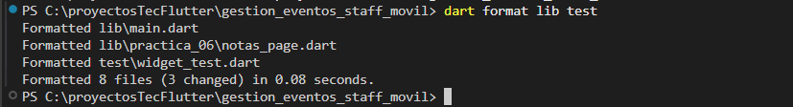
- flutter analyze
- flutter test:

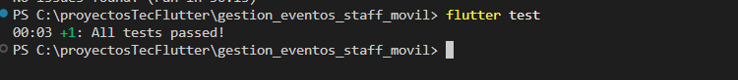

Evidencias
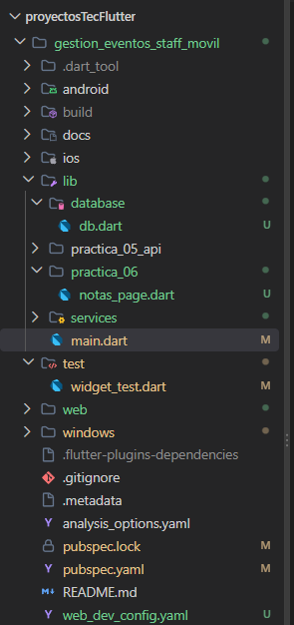
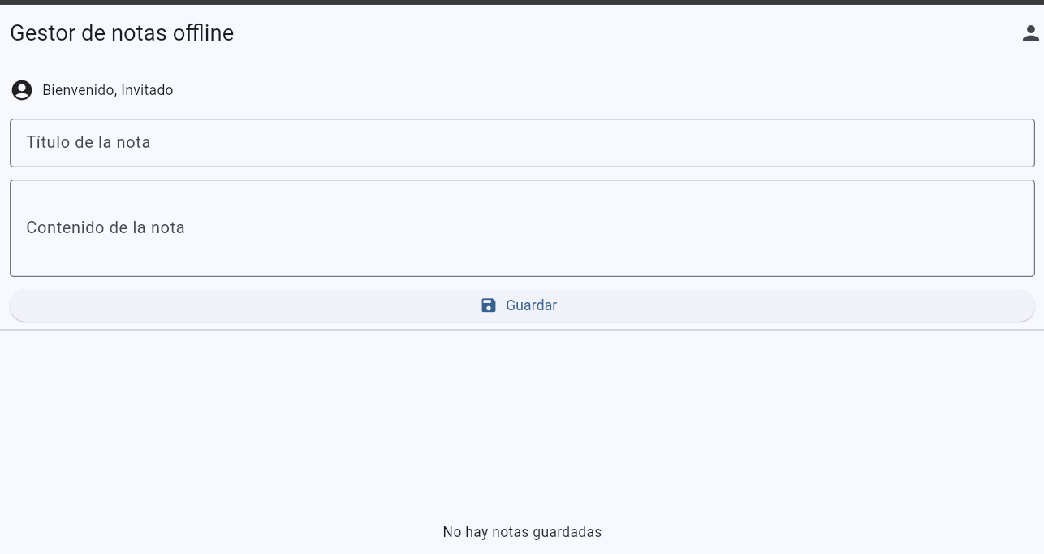
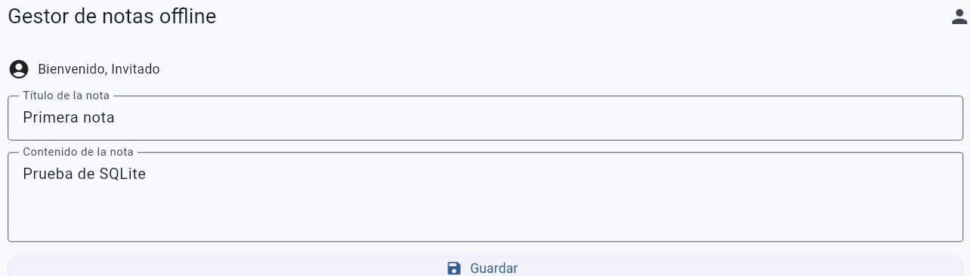
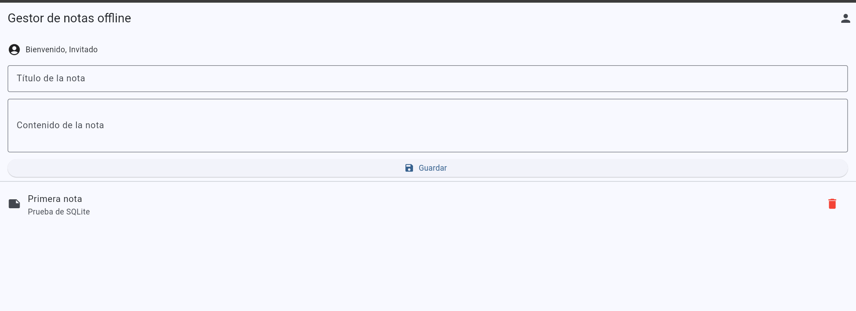

Cerre chrome y volvi a iniciarlo y se guardo la nota.
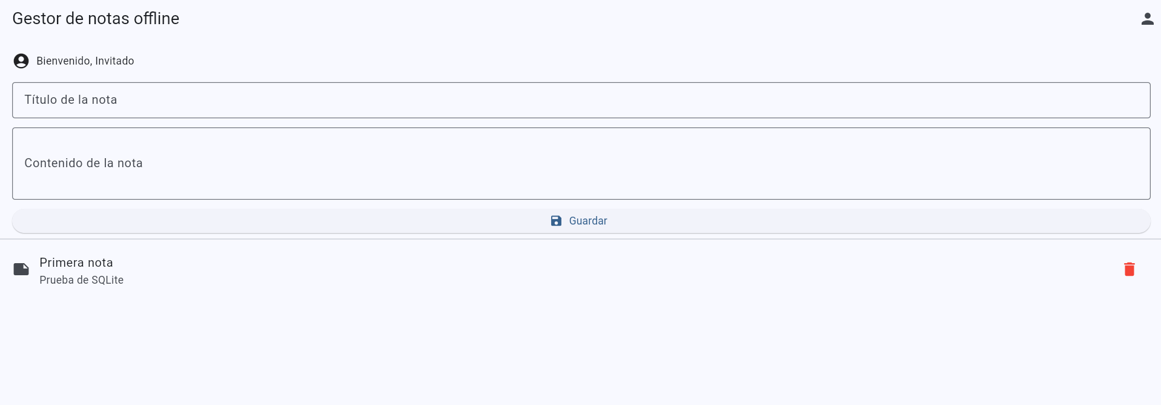
Offline
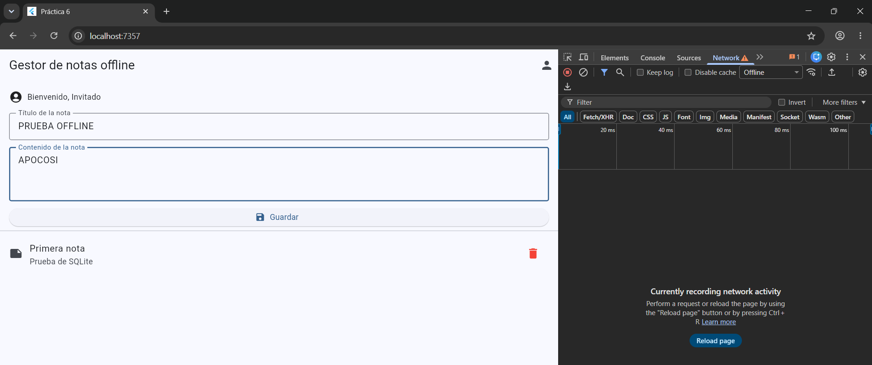
SE GUARDO LA NOTA
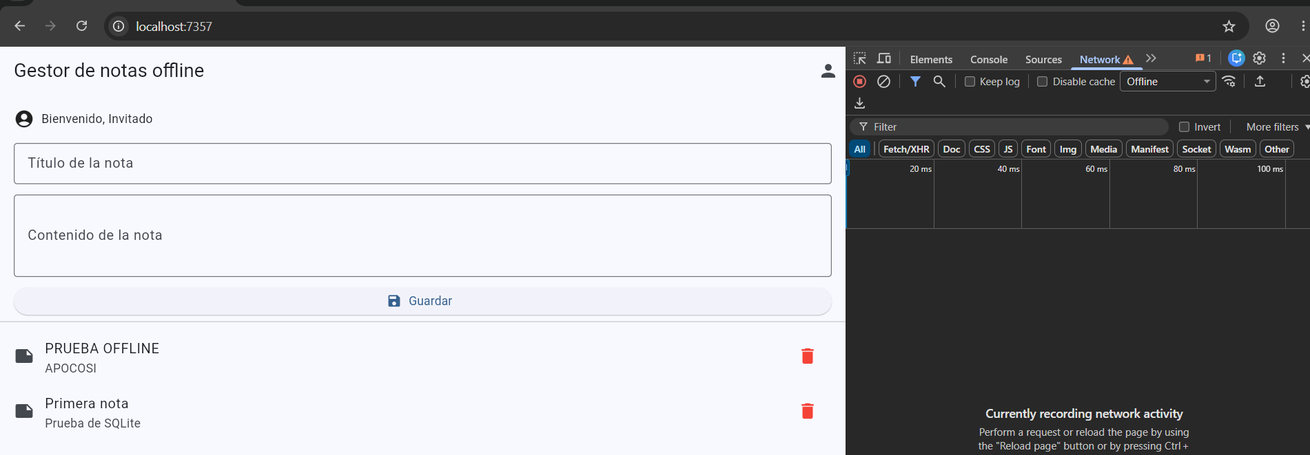
ACTUALIZAR CON OTRA DESCRIPCION
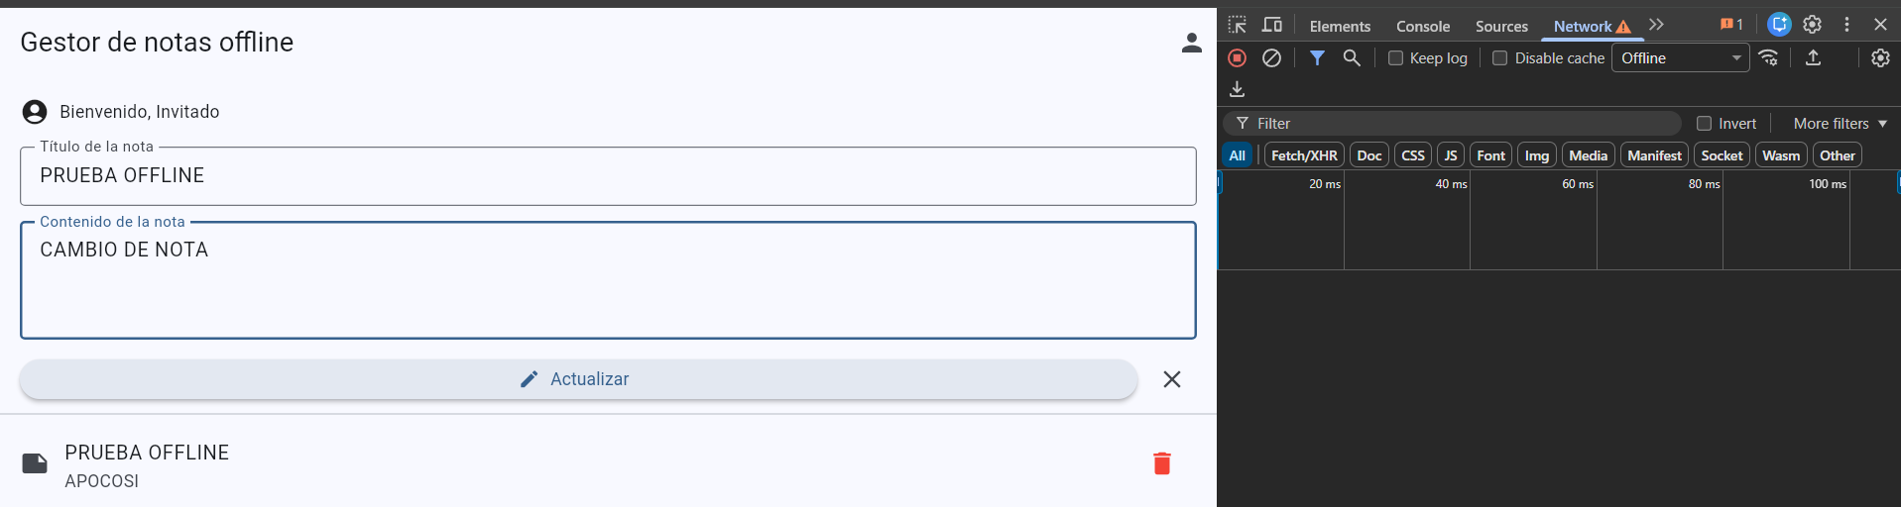
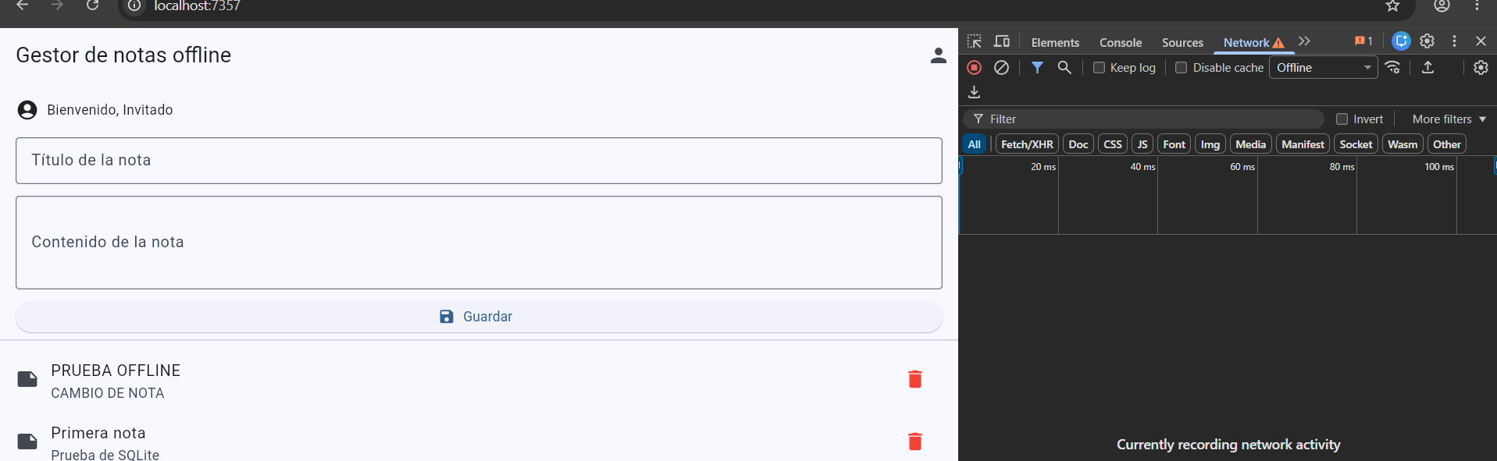
ELIMINAR UNA NOTA “PRIMERA NOTA”
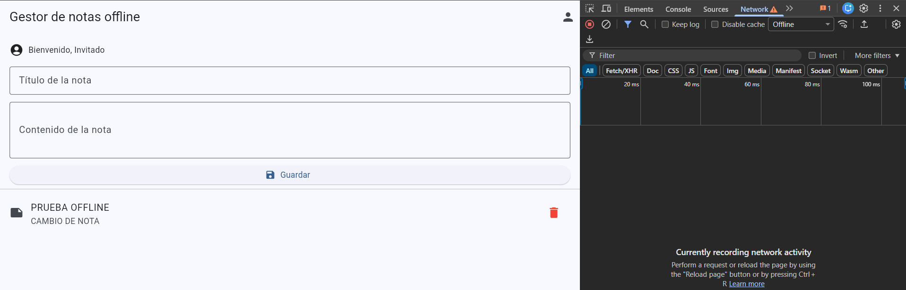
Se guardo de forma correcta y no sale la nota q se borro al estar offline
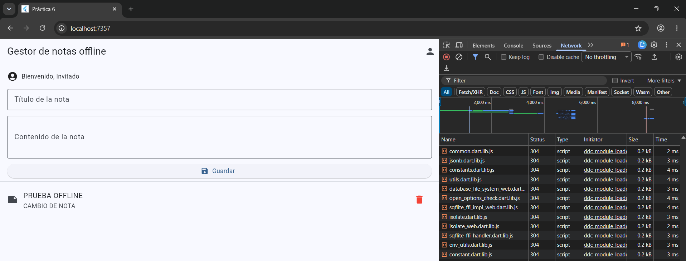
Conclusión
Con el desarrollo de esta práctica se comprendió la importancia de la persistencia local en las aplicaciones móviles. Mediante SQLite se implementó el almacenamiento de registros y las operaciones necesarias para administrarlos, mientras que SharedPreferences permitió conservar una preferencia del usuario.
Asimismo, las pruebas realizadas permitieron comprobar que la información almacenada permanece disponible después de cerrar y volver a iniciar la aplicación, y que las operaciones locales pueden realizarse sin conexión a Internet.
Finalmente, se reforzó el conocimiento sobre el manejo de bases de datos, almacenamiento de preferencias y organización del código en proyectos desarrollados con Flutter.
Ejercicio evaluable.
Desarrolla un gestor offline de tareas con SQLite: crear, consultar, editar, eliminar y marcar completada. Usa SharedPreferences para recordar una preferencia de interfaz (por ejemplo, filtro seleccionado o nombre). La aplicación debe funcionar sin Internet.
El resultado debe incluir el ejemplo guiado funcionando, el avance del proyecto integrador, las evidencias solicitadas y los enlaces verificables de GitHub. La rúbrica se aplica sobre el commit final declarado por el equipo.
Criterio | Descripción | Puntos
SQLite CRUD | Altas, consultas, cambios y bajas | 35
SharedPreferences | Preferencia persistente | 15
Offline | Operación local demostrada | 15
UI/validación | Interfaz y reglas | 20
Código/evidencias y GitHub | Organización y pruebas. Incluye README, evidencias, pull request y commit final verificables. | 15

-REFERENCIAS
Flutter. Persistence cookbook. https://docs.flutter.dev/cookbook/persistence pub.dev. sqflite. https://pub.dev/packages/sqflite
pub.dev. shared_preferences. https://pub.dev/packages/shared_preferences

-ANEXOS
- Código fuente y archivos de configuración en el repositorio de GitHub.
- Evidencias en docs/evidencias/practica-06/.
- Reporte de práctica elaborado con la estructura del Anexo A.

